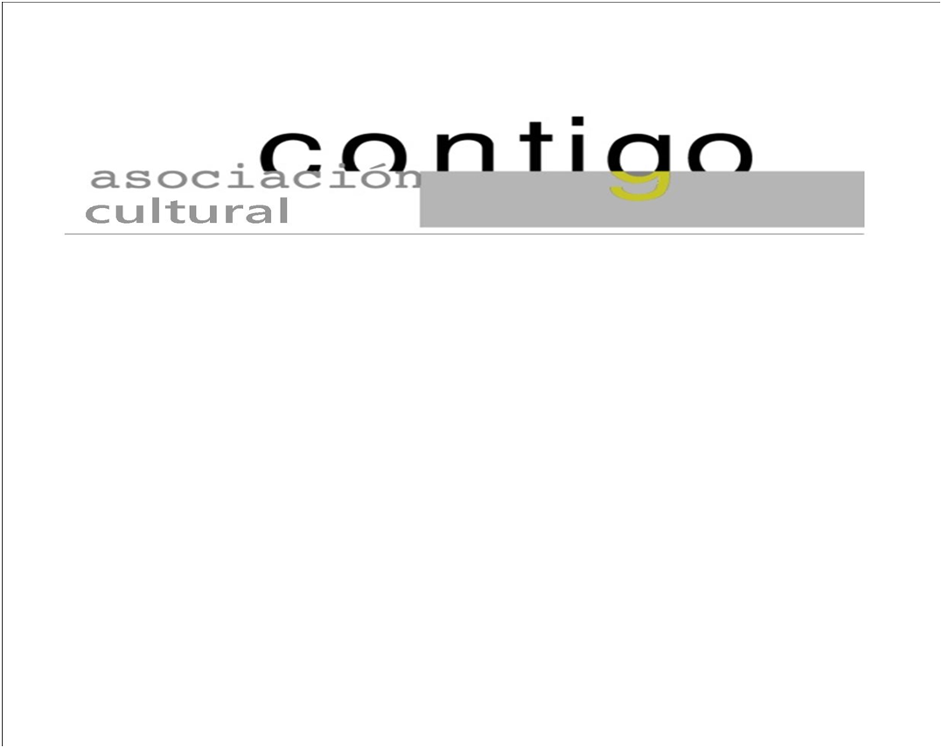
Año XXV N º171

Miércoles, 4 de junio de 2025 – Hora: 20H
Casa de Cultura “Severo Ochoa” – NOREÑA
Conferencia
“La Ciencia en el Siglo XXI. Una mirada al futuro”


Conferenciante:
Amador Menéndez Velázquez
Investigador del Centro Tecnológico IDONIAL. Premio
Nacional de Periodismo Científico 2025.

La Asociación Cultural CONTIGO celebra con orgullo sus 25 años de destacada
trayectoria. Para conmemorar este hito, caminaremos CONTIGO por la senda de la
innovación tecnológica. Analizaremos diferentes tecnologías emergentes que han sido protagonistas en este cuarto de siglo y que serán cruciales para afrontar algunos de los más grandes desafíos de nuestra era, como los relativos a la salud humana y el cambio climático.

Colaboran:


/ / / /

